【实验名称】组合逻辑门电路设计

【目的要求】
1．熟悉逻辑函数的建立和化简办法
2．掌握组合逻辑电路的设计和测试方法
【实验原理】
组合逻辑电路
组合逻辑电路的特点是任意时刻的稳态输出仅决定于同一时刻的输入状态，同前一时刻的输入状态无关.组合逻辑电路的设计步骤如下:
1 根据逻辑功能的要求,设定逻辑函数的真值表.
2 用真值表列出表达式
3 用表达式画出电路图
4 验证设计
半加器
半加器的功能是完成两个一位二进制数(A_{n}, B_{n})的加法运算.要求输出和和进位.
真值表:
A_{n} | B_{n} | S_{n} | C_{n}
0 | 0 | 0 | 0
0 | 1 | 1 | 0
1 | 0 | 1 | 0
1 | 1 | 0 | 1
这种加法只考虑了本位加法，没考虑从低位来的进位,所以叫半加器.
从表中可见,逻辑表达式:

如果写成与非，就是:
¯

电路设计为:
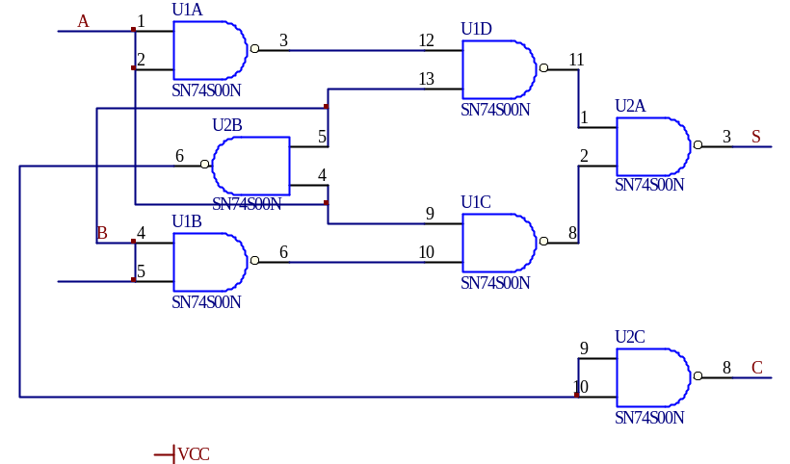

【实验结果记录】
1 用信号发生器和计数器组成输入信号.
2 选择输入信号中的Q_{B}, Q_{A}接入A,B,观察输入信号和输出信号波形.
A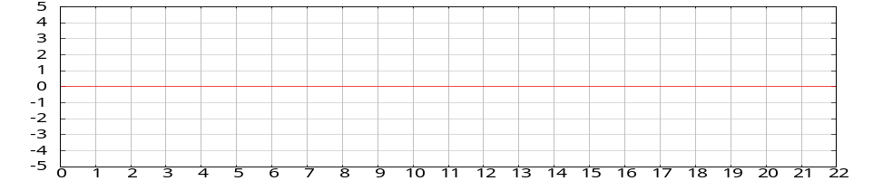
B
S
C

【实验讨论与总结】
- 实验流程总结：总的来说这次实验的难度并不大，最初对于逻辑函数的化简出了一些小问题 ，后来调整过之后很顺利的设计出了逻辑图。并且后来的实验过程都很顺利。
- 实验结果总结：实验所得到的结果也十分的理想，首先是调节出来的脉冲方波形状很规则其次时序图十分的清晰，时序关系很明显。

